**Projekt praktyczny**

Gra w statki

Krzysztof Chwalisz WSTE 2016/2017

Wymagania:

Celem projektu jest stworzenie „gry w statki”, w której gracz ma za zadanie zatopić statki przeciwnika przy użyciu dostępnej broni.

Na narysowanych dwóch kwadratach wielkości 10 na 10 kratek.

Każdą kolumnę oznaczamy kolejną literą alfabety, czyli: a, b, c, d, e, f, g, h, i, j.

Każdy wiersz natomiast kolejną cyfrą: 1, 2, 3, 4, 5, 6, 7, 8, 9, 10. Takie oznaczenia zastosowujemy przy obu kwadratach.

[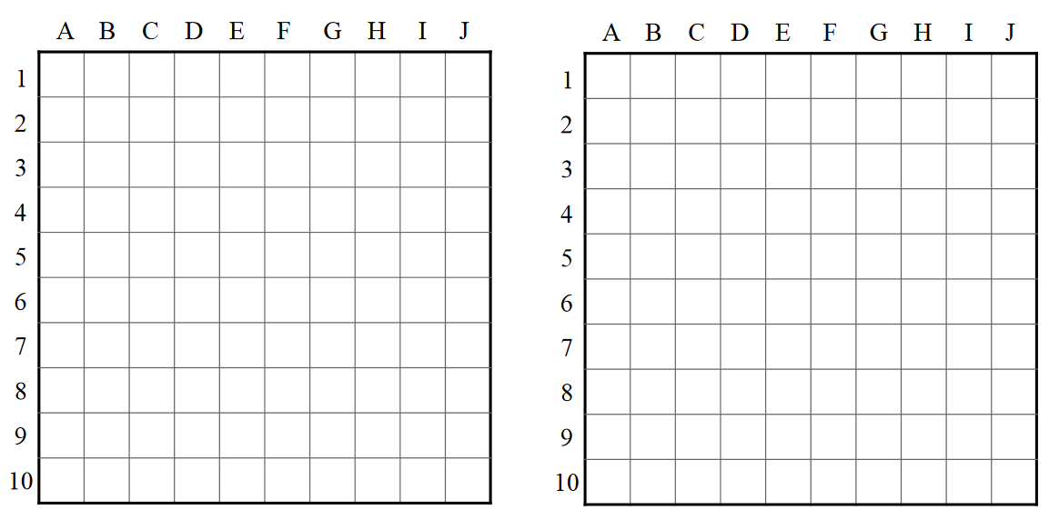](http://www.google.pl/url?sa=i&rct=j&q=&esrc=s&source=images&cd=&cad=rja&uact=8&ved=0ahUKEwiBsZjC1urSAhXEF5oKHSAtDAEQjRwIBw&url=http://skokiporozum.blogspot.com/2017/01/jak-cwiczyc-ortografie-zagrajcie-w.html&bvm=bv.150120842,d.bGs&psig=AFQjCNGJrH_4HrMEmu5PcfevxHwqJH5nUg&ust=1490291450182489)

Jeden z tych kwadratów jest naszym morzem na którym będziemy umieszczać nasze statki, drugi kwadrat symbolizuje morze przeciwnika i będziemy na niej zaznaczać jakie strzały już wykonaliśmy.

Umieszczanie statków polega na narysowaniu w nim figur złożonych z czterech, trzech, dwóch i jednej kratki, będą to nasze statki od czteromasztowca po jednomasztowce. Na swoim morzu możemy umieścić cztery jednomasztowce, trzy dwumasztowce, dwa trzymasztowce i tylko jeden czteromasztowiec.

Sposób (strategia) rozmieszczenia statków jest dowolna. Jedyną zasadą jest to że figury nie mogą się ze sobą stykać, nawet rogami. Pomiędzy statkami musi być zachowany przynajmniej jedna kratka odstępu.

Sposób gry:

Gracze próbują odgadnąć położenie statków przeciwnika i je „zatopić”. Strzały oddawane są naprzemiennie, poprzez podanie współrzędnych pola (np. C7). W przypadku strzału trafionego, gracz kontynuuje strzelanie (czyli swój ruch) aż do momentu chybienia. Zatopienie statku ma miejsce wówczas, gdy gracz odgadnie położenie całego statku. O chybieniu gracz informuje przeciwnika słowem „pudło”, o trafieniu „trafiony (niezatopiony)” lub „(trafiony) zatopiony”.  
Wygrywa ten, kto pierwszy zatopi wszystkie statki przeciwnika.

**Założenia gry**

Wersja podstawowa:

Jest to gra przeznaczona dla jednej osoby (gra z komputerem).



Wersja rozszerzona:

W wersji rozszerzonej komputer zostaje wyposażony w AI .

Wprowadzony zostanie drugi wariant gry przeznaczonej dla dwóch osób siedzących obok siebie na komputerach nie sprzężonych ze sobą..

Wariant superoptymistyczny:

W wariancie superoptymistycznym wersji rozszerzonej będzie możliwość gry na komputerach sprzężonych ze sobą Online.



VS.

**Technologia wykonania projektu:**

C++ z frameworkiem QT.